Муниципальное общеобразовательное казённое учреждение средняя
общеобразовательная школа пгт Мирный Оричевского района
Кировской области

Россия, Кировская область, г. Киров

Всероссийский конкурс юных исследователей окружающей среды имени Б.В. Всесвятского (с международным участием)
Номинация «Экологический мониторинг»

Исследование питьевой воды ПГТ мИРНЫЙ
Оричевского района Кировской области

проект

Работу выполнили ученик 10 класса
МОКУ СОШ пгт Мирный
Мокеров Иван Сергеевич

Руководитель проекта
учитель географии и экономики
МОКУ СОШ пгт Мирный
Окатьева Екатерина Викторовна

пгт Мирный
2023 год

Содержание
Введение | 4
Глава 1. Теоретическая часть | 7
1.1 Общая характеристики воды | 7
1.2 Источники питьевой воды в природе | 7
1.3 Показатели качества питьевой воды | 10
Глава 2. Практическая часть | 12
2.1 Характеристика источников водоснабжения пгт Мирный | 12
2.2 Отбор воды для анализа | 14
2.3 Определение органолептических показателей питьевой воды | 15
2.4 Определение химических показателей питьевой воды | 17
2.5 Способы экономии воды в быту и применение их в реальной жизни | 22
Заключение | 24
Список используемых источников и литературы | 26
Приложения | 28

Введение
Капля воды дороже алмаза
Д.И. Менделеев
Нам всегда было интересно, почему вода в нашем посёлке вызывает столько эмоций и разговоров у наших гостей. Одни говорят: «Какая у вас вкусная вода!». Другие отвечают: «Вашей водой просто невозможно утолить жажду, пьёшь и не можешь напиться!». От третьих слышишь: «Да, как же смыть мыло с рук вашей водой». Четвёртые восхищаются: «На вашей воде заваривается самый вкусный чай!». Местные жители безбоязненно пьют воду прямо из-под крана или колодца, не подвергая её кипячению или фильтрации.
Какую воду мы пьём? Откуда она берётся и как попадает в водопроводную систему посёлка, в котором мы живём? Как и чем определяется качество питьевой воды? Почему воду в посёлке называют удивительной и уникальной? Действительно ли её можно пить «сырой»? И как её сохранить для будущих поколений? На эти и некоторые другие вопросы мы и хотим найти ответ.
Кроме того, актуальность нашей работы определяется тем, что качество питьевой воды является одной и 17 целей концепции устойчивого развития, направленной на преобразование мира. Чистая вода и санитария является целью №6 ЦУР, где отмечено, что каждый из нас может внести свой вклад. [11] Для этого нужно узнавать больше о качестве питьевой воды, не загрязнять её источники, беречь её в быту и отстаивать права людей на чистую питьевую воду.
Но всегда ли мы отдаем себе отчет в том, что значит для нас вода – эта бесцветная, без запаха и вкуса жидкость? В сущности говоря, она почти ничего нам не стоит в повседневной жизни, но бывают моменты, когда за один глоток воды человек готов пожертвовать всем. Человек способен неделями обходиться без пищи, а вот без воды – только два-три дня. Около миллиарда человек на Земле страдает от нехватки чистой питьевой воды, примерно 25 тысяч умирают ежедневно по причине её плохого качества. [10] Именно поэтому так важно экономить питьевую воду, которой на планете остается все меньше и меньше с каждым годом.
Объект исследования: питьевая вода, взятая из скважин пгт Мирный и колодцев жителей посёлка.
Предмет исследования: качество питьевой воды.
Цель: определить качество питьевой воды пгт Мирный, отыскать пути экономии воды в быту.
Для достижения поставленной цели мы определили следующие задачи:
- Изучить информационные источники по исследуемой теме.
- Определить органолептические показатели питьевой воды пгт Мирный в домашних условиях.
- Определить химические показатели питьевой воды пгт Мирный в условиях школьной лаборатории.
- Сравнить качество артезианской воды (из скважины) и грунтовой воды (из колодцев) в посёлке Мирный.
- Изучить способы экономии воды в быту и применить их в реальной жизни.
- Полученную информацию довести до сведения жителей посёлка Мирный.
Методы исследования:
- анализ научной литературы и статей из Интернета,
- беседа с представителями администрации пгт Мирный,
- наблюдение,
- лабораторные опыты исследования физических и химических свойств питьевой воды.
- анализ и обобщение.
Проблема: как определить качество питьевой воды, чтобы быть уверенным, что моя домашняя вода не причинит вреда здоровью жителям посёлка.
Противоречие проекта состоит в том, что мы в начале исследования не уверен, что полученные результаты будут достоверны.
Гипотеза:
- Качество питьевой воды из скважин и колодцев отличается, но в целом по отвечает требованиям СанПиН 2.1.3684-21 и СанПиН 2.1.3685-21.
- В домашних условиях и школьной химической лаборатории можно получить достоверные результаты о качестве воды.
Практическая значимость моей работы заключается в том, что работу можно использовать в школьных курсах и курсах внеурочной деятельности по «Химии» и «Географии», также с помощью работы можно привлечь внимание жителей посёлка к необходимости беречь качественную питьевую воду.
Проектным продуктом будут являться результаты исследований качества воды, сравнение их с СаНПиНами, информация о качестве воды и рекомендации по её сбережению.
Временные рамки: декабрь 2022 – март 2023 года

Глава 1. Теоретическая часть
  - Общая характеристика воды
Вода (оксид водорода) - бинарное неорганическое соединение с химической формулой H₂O: молекула воды состоит из двух атомов водорода и одного - кислорода, которые соединены между собой ковалентной связью. При нормальных условиях представляет собой прозрачную жидкость, не имеющую цвета (если глубина слоя воды превышает 5 м, то она кажется голубой), запаха и вкуса. В твёрдом состоянии называется льдом, а в газообразном - водяным паром. Вода также может существовать в виде жидких кристаллов (на гидрофильных поверхностях).
Чистая вода- бесцветная жидкость без запаха и вкуса. При нормальном давлении кипит при 100°C и замерзает при 0°C, превращаясь в лед и увеличиваясь в объеме на 9%. Лед всплывает на поверхность. [5]
Теплоемкость воды очень высокая, поэтому в знойный летний день возле водоемов всегда прохладно. Поглощенное за летний период тепло вода постепенно отдает в зимнее время в окружающее пространство, смягчая климат Земли. Вода задерживает до 60% теплового излучения нашей планеты, не давая ей охлаждаться. По этой причине над поверхностью озер и рек в холодное зимнее время стоит туман.
Вода является хорошим сильнополярным растворителем. Природная вода всегда содержит нерастворимые и растворимые примеси. В морской воде примерно 3,5% растворенных солей, а в проточной и подземной воде – большое количество солей магния и кальция. [4]
1.2 Источники питьевой воды
Всего на Земле около 1400 млн кубических километров воды. Вода покрывает 71 % поверхности земного шара (океаны, моря, озёра, реки, льды — 361,13 млн. квадратных километров). Бо́льшая часть земной воды (97,54 %) принадлежит Мировому океану — это солёная вода, непригодная для сельского хозяйства и питья. Пресная же вода находится в основном в ледниках (1,81 %) и подземных водах (около 0,63 %), и лишь небольшая часть (0,009 %) в реках и озерах. Материковые солёные воды составляют 0,007 %, в атмосфере содержится 0,001 % от всей воды нашей планеты. [5]
Природная вода не бывает совершенно чистой. Наиболее чистой является дождевая вода, но и она содержит незначительные количества различных примесей, которые захватывает из воздуха.
Питьева́я вода́ — вода, предназначенная для ежедневного неограниченного и безопасного потребления живыми существами. Главным отличием от столовых и минеральных вод является пониженное содержание солей (сухого остатка), а также наличие действующих стандартов на общий состав и свойства (СанПиН 2.1.3684-21 и СанПин 2.1.3685-21).
Пресная вода из многих источников непригодна для употребления людьми в качестве питья, так как может служить источником распространения болезней или вызывать долгосрочные проблемы со здоровьем, если она не отвечает определённым стандартам качества воды. Вода, которая не вредит здоровью человека и отвечает требованиям действующих стандартов качества, называется питьевой водой. В случае необходимости, чтобы вода соответствовала санитарно-эпидемиологическим нормам, её очищают.
В глобальном масштабе к 2015 году 89 % людей имели доступ к воде, пригодной для питья. Около 4,2 миллиарда человек во всем мире имели доступ к водопроводной воде, а ещё 2,4 миллиарда человек имели доступ к колодцам или общественным водопроводным кранам. Всемирная организация здравоохранения считает доступ к безопасной питьевой воде одним из основных прав человека. [8]
Основным источником питьевой воды является природная вода, которую очищают и обеззараживают коммунальные службы, осуществляя все этапы водоподготовки и водоочистки, необходимые для получения сначала технической, а затем водопроводной воды. В России основными источниками выступают водохранилища, реки, озёра. Доля подземных вод невелика. В целом источники следующие: дождевая и талая вода, подземные источники (колодцы, артезианские скважины, родники и т. д.), водозабор из водохранилищ, рек, озёр и т. п., опреснители, вода из айсбергов. [10]
В пгт Мирный источниками питьевой воды служат подземные источники, поэтому остановимся на них подробнее.
Подземные воды делятся на поверхностные, грунтовые и межпластовые. (Приложение 1) Поверхностные воды располагаются у самой поверхности земли – это почвенные воды. Эти воды появляются в период снеготаяния, обильных дождей. Часть вод уходит ниже, а часть испаряется. Эта воды для питья ограничено годны, так как в них много антропогенных загрязнений: микробных и химических.
Поверхностные воды, опускаясь ниже, встречают глиняную или каменную преграду, скапливаются над ней, образуя грунтовые воды – это колодцы, родники, ключи. Эти воды отражают состав почвы: чем сильнее загрязнение почвы (в жилой зоне), тем больше этих веществ в воде. Двигаясь по уклону местности под землей, эта вода с одной стороны фильтруется от поверхностных загрязнений, а с другой – в жилой зоне она может загрязняться, впитывая, что встречает на пути (содержимое необустроенных выгребных уборных и помойных ям). В этой воде часто присутствуют химические вещества (аммиак, нитриты, нитраты) и микроорганизмы. Поэтому в современных городских условиях пить воду из колодцев, «святых источников» и родников надо после гигиенической оценки – посмотреть откуда стекает вода. Если это сельский колодец, то надо периодически проводить его дезинфекцию и лабораторные исследования воды.
Спускаясь вниз и растекаясь по уклону местности, вода затекает в водонепроницаемые межпластовые пространства, скапливается здесь и называется межпластовой. Если пробурить скважину глубиной 20 - 90 м, то вода из нее будет называться артезианской. Эта вода отличается от других вод характерным химическим составом, зависящим от пород, по которым она двигается, большей прозрачностью из-за отсутствия взвешенных частиц, низкой температурой; в ней мало микробов и почти полностью отсутствует кислород. Чаще это вода с повышенной жесткостью – в ней много Са и Мg. Физико-химический состав артезианской воды характеризуется постоянством: как правило, это чистая вода. Загрязнения артезианской воды возможны по следующим причинам: из-за трещины в земных породах, куда проваливается поверхностная вода и при поступлении воды из заброшенных шахт в результате слишком интенсивной эксплуатации скважины. Артезианская вода используется без очистки и хлорирования. Минусом её является жесткость воды, в результате чего в ней плохо готовиться пища, не мылится мыло и плохо стирается белье; водопроводные трубы быстро выходят из строя в результате закупорки их просвета известью. Бо́льшая часть воды требует некоторой обработки перед использованием. Даже вода из глубоких колодцев или источников нуждается в очистке. Требуемая степень очистки зависит от источника воды. [10]
1.3 Показатели качества питьевой воды
Контроль качества водных ресурсов и сточных вод играет огромную роль в обеспечении личной безопасности.
Чтобы иметь возможность регулировать и контролировать качество питьевых ресурсов специалисты используют лабораторные методы анализа воды, основывающиеся на выявление физических и химических особенностей тестируемого образца. Они имеют чрезвычайную важность, поскольку позволяют предупредить загрязнение окружающей среды и ухудшение экологической остановки. Их главная задача остановить развитие огромного числа заболеваний у населения, которые ежедневно контактируют и пьют некачественную воду.
Все показатели качества воды подразделяются на:
- органолептические показатели, к которым относятся запах, цвет, привкус и мутность воды;
- химические показатели (содержание в воде различных химических макро- и микроэлементов);
- бактериологические показатели. [9]
В первую очередь следует сказать, что пригодная для употребления вода должна быть без запаха и не иметь посторонних привкусов. Наличие посторонних запахов или привкусов свидетельствует о присутствии в воде разнообразных соединений (газы, минеральные соли, органические вещества, нефтепродукты, микробы). По данным показателям допускается оценка до 2 баллов (ее осуществляют, нагревая воду до температуры 60 градусов по Цельсию). [4]
Если у воды есть оттенок, это говорит о превышении нормативных значений высокомолекулярных соединений почвенного характера, железа, загрязнений сточных вод. Оценку окраски воды проводят при помощи специальной платинокобальтовой шкалы. Максимально допустимое значение цветности воды составляет 20.
Следующим показателем качества воды является ее прозрачность. Если вода не прозрачна, это означает, что в воде присутствуют взвешенные частицы. Максимально допустимое значение мутности воды – 1,5 мг/л.
Что касается химических показателей качества воды, то отдельно стоит сказать о следующих:
- водородный показатель рН — показатель концентрации в воде ионов водорода. Величина этого показателя определяет фон водной среды: от кислого до щелочного. Нормальная величина рН для питьевой воды составляет 6-9;
- общая минерализация или сухой остаток – показатель концентрации анионов, катионов и растворенных в воде органических веществ. Нормой сухого остатка считается величина максимум 1000 мг/л;
- жесткость воды – содержание в воде солей кальция и магния (другое название этих элементов – соли жесткости). Чем их больше присутствует, тем жестче вода. Максимально допустимой считается жесткость воды 7 ммоль/л. [9]
Также на качество воды влияет наличие в ней различных химических элементов.
Таким образом, показателями качества воды являются органолептические показатели, к которым относятся запах, цвет, привкус и мутность воды; химические показатели (содержание в воде различных химических макро- и микроэлементов) и бактериологические показатели.
Санитарные нормы питьевой воды
Проверка качества питьевой воды производится исходя из норм показателей по требованиям нормативных документов государств. В настоящее время нормативы качества питьевой воды определяется СанПиН 2.1.3684-21 и СанПин 2.1.3685-21Российской Федерации.
Изучив информационные источники, мы узнали, что санитарные нормы включают в себя органолептические показатели, обобщенные показатели, неорганические вещества, органические вещества. Руководствуясь данными нормами, можно узнать качество питьевой воды из разных источников.

Глава 2. Практическая часть
2.1 Характеристика источников водоснабжения пгт Мирный
По состоянию на 01.01.2022 года в пгт Мирный проживает 4218 человек.
Холодное водоснабжение в пгт Мирный организовано от:
- централизованных систем с использованием артезианских скважин;
- децентрализованных источников – одиночных скважин мелкого заложения, шахтных и буровых колодцев.
Основным источником холодного водоснабжения пгт Мирный являются артезианские скважины. Также на территории пгт Мирный имеется малочисленные буровые и шахтные колодцы.
В пгт Мирный 2 эксплуатационные зоны централизованного холодного водоснабжения:
- Эксплуатационная зона ООО «Волго-Вятские коммунальные системы» г. Луза. К ней относится часть территории пгт Мирный, расположенная по улицам Энергетиков, Лесная, Привокзальная, Производственная, Железнодорожная, Радченко, Первомайская, Ленина, Пионерская, Лесозаводская, Степана Халтурина, Спортивная, Октябрьская, Гагарина, Комарова, Лучистая, переулкам Комсомольский, Юбилейный и Профсоюзный.
- Эксплуатационная зона филиала ФБУ «ЦЖКУ». К ней относится другая часть территории пгт Мирный по улицам Советской Армии, Генерала М.В. Адекова и Генерала В.Н. Пикалова (территория военного городка № 33 и «Вахтового поселка»): объекты, находящие в собственности Министерства обороны РФ). (Приложение 3).
Во всех многоквартирных домах, расположенных в пгт Мирный, организовано централизованное холодное водоснабжение. В индивидуальных жилых домах, расположенных по улицам Советской Армии и Энергетиков, холодное водоснабжение осуществляется за счет буровых колодцев (индивидуальных в каждом доме).
В систему централизованного холодного водоснабжения пгт Мирный эксплуатационной зоны ООО «ВВКС» г. Луза входят следующие основные объекты: внешние сети водопровода (протяженностью 30,8 км, материал трубопроводов – полиэтилен, сталь, чугун),8 артезианских скважин (глубина артезианских скважин составляет от 60 до 100 метров), водонапорная башня, подземный резервуар для воды и насосная станция второго подъема.
Первоначальное строительство внешних сетей водопровода пгт Мирный завершено в 1976 году. В период с 2008по 2012 годов в рамках реализации федеральной программы «Уничтожение химического оружия» проведена полномасштабная реконструкция водопроводных сетей пгт Мирный и построена насосная станция второго подъема.
Для использования артезианской воды для питья из данной эксплуатационной зоны водоподготовка не используется.
В систему централизованного холодного водоснабжения эксплуатационной зоны ФГБУ «ЦЖКУ» пгт Мирный входят внешние водопроводные сети, две артезианских скважины, водонапорная башня. Для использования артезианской воды для питья из этой эксплуатационной зоны вода проходит очистку бактерицидными установками.
2.2 Отбор воды для анализа
Отбор проб - операция, от правильного выполнения которой во многом зависит точность получаемых результатов.
Пробы воды для анализа мы отбирали заблаговременно. Отбор проб, непредназначенных для анализа сразу же (т.е. отбираемых заблаговременно), производится в герметично закрывающуюся стеклянную или пластмассовую (фторопластовую) посуду вместимостью не менее 0,5л. Посуду для отбора проб мы тщательно промыли горячей мыльной водой и многократно ополоснули чистой. Приготовили пробки для закупоривания. [4]
Для получения репрезентативных проб при отборе воды мы соблюдали следующие правила:
- отбор проб проводили после спуска воды в течение 10-15 минут времени;
- при отборе проб вода медленно текла в емкость до ее переполнения;
- отбор воды из колодцев проводили путём смешивания проб, взятых трижды из одного источника.
Объектом исследования является вода, взятая из разных источников (Приложение 2):
- Проба № 1 – из артезианской скважины № 789, расположенной по улице Октябрьская, глубина скважины 52 метра, год бурения - 1962.
- Проба № 2 – из артезианской скважины № 787, расположенной по улице Лесозаводская, глубина скважины 53 метра, год бурения - 1962.
- Проба № 3 – из артезианской скважины № 61498, расположенной вблизи улицы Степана Халтурина на территории водозаборных сооружений, глубина скважины 92 метра, год бурения – 1986.
- Проба № 4 – из артезианской скважины, расположенной в эксплуатационной зоне ФГБУ "ЦЖКУ" министерства обороны РФ (военный городок 33), глубина 85 метров, год бурения 2006.
- Проба № 5 – из колодца, расположенного у индивидуального жилого дома № 14 по улице Советской Армии в пгт Мирный. Данный колодец используется для питья и бытовых нужд.
- Проба № 6 – из колодца, расположенного у индивидуального жилого дома № 19 по улице Труда в пгт Мирный, ул. Труда д 19.Колодец также используется для питья и бытовых нужд.
- Проба № 7 – из колодца, расположенного у индивидуального жилого дома № 15 по ул. Лесная, д.15 в пгт Мирный. Этот колодец используется сезонно для сельскохозяйственного полива. (Приложение 3)
2.3. Определение органолептических показателей питьевой воды
Органолептическая оценка качества воды - обязательная начальная процедура
санитарно-химического контроля воды. Их можно провести в домашних условиях, что мы и сделаем.
Органолептические методы используются при определении таких показателей, как запах, вкус, цветность, мутность. При этом человек, выполняющий анализ, должен уметь корректно определять вкус, запах, цвет (цветность), мутность(прозрачность), используя собственные вкусовые ощущения, обоняние и зрение. При определении цвета и мутности следует обеспечивать освещение, достаточное по его характеру, интенсивности и направленности; при определении запаха влияющими факторами являются температура пробы.
Ход работы:
- Анализ на цветность должен показать, какого цвета вода, прозрачная, замутненная, с каким-либо оттенком. Определяют это с помощью белого листа бумаги. При дневном свете надо поставить лист позади пробирок и внимательно посмотреть на цвет воды. (Приложение 4)
Анализ показал, что вода во всех пробах, взятых из скважин и пробах № 5 и 6 из колодцев бесцветная, желтоватая вода в пробе № 7, взятой из колодца.
- Анализ на осадок показывает, есть ли в воде какие-либо частицы, хлопья и т.д. Различают как ничтожный, незначительный, заметный, большой.
Результат: в пробах № 1-4 из скважин осадка нет, в пробах № 5-6 из колодцев был выявлен незначительный осадок, в пробе № 7 осадок был выявлен значительный в виде пылеватых частиц.
- Анализ на запах должен показать, присутствует ли какой - либо чужеродный запах. Различают - гнилостный, болотный, землистый и так далее. Запах определяется при комнатной температуре и при нагревании до 50-60 градусов. Силу запаха определяют по 5 бальной шкале.
Результат: в пробах № 1-6 запах не ощущается - 0 баллов, в пробе № 7 присутствует естественный землистый запах.
- Есть ещё один органолептический анализ – это вкус. Нужно попробовать воду на вкус.
Результат: вода в пробах № 1-6 – безвкусная, в пробе № 7 присутствует привкус земли.
- Анализ на прозрачность определяет, насколько вода прозрачна. На листок со шрифтом необходимо поставить пустую мензурку с плоским дном, в домашних условиях мы использовали стакан высотой 17 см. Воду наливать в стакан постепенно, следя за чёткостью шрифта до тех пор, пока буквы станут плохо различимы. Высота столба воды, налитой в каждый стакан, выраженной в сантиметрах, явилась показателем прозрачности. (Приложение 4)
Результат: вода прозрачна пробах № 1-6. Высота столба равна 17 см, через воду можно прочитать все буквы, в пробе № 7 вода мутная.
Таким образом, нами была проведена экспериментальная работа по определению органолептических показателей воды по цвету, осадку при кипячении или отстаивании, запаху, вкусу, прозрачности, взятой из семи различных источников. Результаты данной экспериментальной работы представлены в таблице «Органолептические показатели проб воды». (Приложение 5)
Данные результаты мы сравнили с показателями из санитарных норм и правил для питьевой воды: СанПиН 2.1.3684-21 и СанПин 2.1.3685-21.
Экспериментальная работа показала, что по органолептическим показателям вода по цвету, осадку при кипячении или отстаивании, запаху, вкусу, прозрачности, во в пробах № 1-6, взятых из различных источников, соответствует СанПиН 2.1.3684-21 и СанПин 2.1.3685-21.
Вода пробы № 7 имеет мутность, осадок при кипячении, землистый цвет и привкус. На основании этого можно сделать вывод о том, что внутри стен сооружения скопилось слишком много илистых мелких частиц и взвешенных пылеватых песчинок. Это происходит, если колодезные кольца утратили герметичность вследствие размывания швов или при смещении элементов относительно друг друга. Мы рекомендуем хозяевам колодца устранить недостаток. Им должна помочь механическая чистка шахты, дополненная работами по заделке швов и герметизации стыков. [11]
2.4 Определение химических показателей питьевой воды
Определить химические показатели воды в домашних условиях нет возможности, и мы обратимся за помощью к школьной химической лаборатории и лаборатории ВятГУ.
Ход работы:
1. Анализ на нитраты.
С помощью этого анализа можно узнать количество нитратов в воде. Но что такое нитраты? Нитраты-соли азотной кислоты, содержащие однозарядный анион NO3. Хорошо растворимы в воде, являются достаточно сильными окислителями в твердом состоянии, не обладают окислительными свойствами в растворе, в отличие от азотной кислоты.
Метод определения нитрат ионов является визуально-колориметрическим и позволяет выполнять экспресс анализ питьевой воды. Определение нитрат ионов в жидкой пробе основано на предварительном восстановлении цинковой пылью нитрат ионов до нитрит ионов с последующим образованием азокрасителя. [3]
Результат: вода стала слегка розоватой в пробах № 1-3, 7, в пробах № 5-6 цвет более яркий, вода пробы № 4 осталась прозрачной; во всех пробах воды оказалось допустимое количество нитратов, что является хорошим признаком качества воды. (Приложение 6)
- Анализ воды на рН
Что же такое pH? pH-это водородный показатель вещества, который отражает его кислотность. Аббревиатура образована от лат. potentiahydrogeni- сила водорода.
Данный анализ проходил в химической лаборатории школы с помощью беспроводного цифрового датчика pH PASCO. (Приложение 7) Комплект датчиков PASCO «Качество воды» включает в себя: беспроводной цифровой датчик pH. Беспроводные датчики в составе позволяют проводить эксперименты без привязки к месту и времени, быстро, удобно и фиксировать параллельно несколько измерений, а также дают возможность подключения напрямую к компьютеру или любому мобильному устройстве.
Питьевая вода должна иметь нейтральную реакцию (рН от 6,5 до 9).
Результат: средний показатель рН проб №1-4 (скважины) больше 9, а средний рН проб № 5-7 (колодцы) равен 8. Значит вода из скважин проигрывает воде из колодцев.
- Анализ на содержание ионов Fe₃⁺
Благодаря этому анализу можно узнать, присутствуют ли ионы Fe₃⁺
Анализ проводится по реакции: Fe₃⁺ + 3CNS = Fe (CNS)₃
Признаком реакции является изменение окраски раствора на красный.
А определяется количество ионов Fe₃⁺ по яркости красной окраски, всё просто, чем ярче, тем больше ионов. [3]
Результат: по показаниям анализа во всех пробах №1-7 ионы Fe₃⁺отсутствуют или их меньше 0,05 мг/л. (Приложение 8)
- Анализ на содержание сульфит ионов SO₃²⁻
С помощью этого анализа можно установить нахождение и количество сульфит ионов SO₃²⁻. Так же этот анализ можно назвать анализом окисляемости воды. Окисляемость -это величина, характеризующая содержание в воде органических и минеральных веществ, окисляемых (при определенных условиях) одним из сильных химических окислителей. Этот показатель отражает общую концентрацию органики в воде. Природа органических веществ может быть самой разной - и гуминовые кислоты почв, и сложная органика растений, и химические соединения антропогенного происхождения.
Для проведения этого анализа нужно: налить в пробирку 5 мл воды; добавить 3 капли 1%-го раствора KMnO₄, подождать примерно 10 минут.
При добавлении раствора KMnO₄ вода должна принять малиновый цвет, а по истечении времени оставить малиновый цвет, если цвет стал более прозрачным или совсем исчез, то в воде присутствуют сульфит ионы SO₃²⁻. [3]
Результат: во всех пробах цвет исчез, содержание пробирок стало прозрачным, ни в одной пробе воды нет сульфит ионов SO₃²⁻. (Приложение 9)
- Анализ на содержание ионов свинца Pb₂⁺
Анализ способен показать или доказать присутствие ионов свинца Pb₂⁺ в воде. А проводится этот анализ так: налить в пробирку воду, добавить 0,5 мл 10% раствора дихромата калия, встряхнуть пробирку, оставить на 10 минут. После всех действий просмотреть результат на тёмном фоне. При наличии ионов свинца должен выпасть жёлтый осадок. [3]
Результат: осадок ни в одной пробе не образовался, ионы свинца отсутствуют в каждой пробе воды. (Приложение 10)
- Анализ на содержание хлорид ионы Cl⁻
Данный анализ поможет выявить в каких пробах вод есть хлорид-ионы Cl⁻. Ход анализа такой: налить в пробирку 10 мл воды, добавить 3-4 капли азотной кислоты, добавить 0,5 мл нитрата серебра (AgNO₃). Если в воде имеется белый осадок, то концентрация хлорид-ионов больше 100 мг/ л, если наблюдается помутнение, то свыше 10 мг/л. Так же допустима опалесценция при концентрации хлорид ионов свыше 1 мг/л.[3]
Результат: в ходе анализа была выявлена концентрация хлорид-ионов свыше 10 мг/л и меньше во всех образцах, но более высокое содержание имеют пробы № 1 и № 7. (Приложение 11)
- Анализ на определение сульфат-ионов SO₄²⁻
При помощи данного анализа можно определить содержание сульфат - ионов SO42. Данный анализ проходит по реакции: Ba₂+ + SO₄²⁻ = BaSO₄
Ход работы: налить 10мл воды в пробирку, добавить 0,5мл соляной кислоты, добавить 2мл 5% раствора хлорида бария, перемешать. Содержание сульфатов определять нужно по характеру осадка. При отсутствии мути содержание сульфат-ионов меньше 5 мг/л, при слабой мути от 10-100 мг/л, сильное помутнение говорит о концентрации сульфат-ионов свыше 100 мг/л.[3]
Результат: сульфит-ионы выявлены в пробах № 6 и № 7. Количество сульфит ионов равно 10-100 мг/л. (Приложение 12)
- Анализ на определение карбонат ионов CO₃²⁻
Анализ на определение карбонат ионов CO₃²⁻поможет узнать о нахождении в воде этих химических веществ. Перед самим анализом нужно выпарить всю воду, затем добавить на выпаренный остаток соляной кислоты, если пойдет реакция и будет выделятся газ, то в воде присутствуют карбонат ионы CO₃²⁻.
Результат: Во всех пробах вод карбонат ионы отсутствуют. (Приложение 13)
- Анализ на содержание взвешенных частиц
С помощью этого анализа можно определить содержание взвешенных частиц в воде. Для анализа нужны следующие предметы: бумажный фильтр, 100 мл воды каждой пробы, воронка, мерный стакан. (Приложение 14). Для начала следует взвесить бумажный фильтр. После нужно собрать определенную “конструкцию” из мерного стакана, воронки и бумажного фильтра, далее налить 100мл воды в конструкцию через фильтр, после всех этих действий нужно оставить всё до полного высыхания фильтра. По истечении времени следует взвесить фильтр снова. Для вычисления отношения взвешенных частиц нужно воспользоваться формулой:(m1-m2) *1000/V
Где m1-масса фильтра с осадком, m2-начальная масса фильтра, V- объем жидкости. А полученный результат будет измеряться в мили граммах. [3]
Результат: взвешенные частицы в пределах нормы присутствуют в пробах № 1 и 4 (скважины) и в пробах № 5 и 6 (колодцы).
- Анализ на определение жесткости воды
Жесткость воды является одним из показателей качества. Но как же она определяется? Жесткость воды характеризуется содержание солей кальция и магния, карбонатов и сульфатов. Поэтому для определения жесткости воды мы проделали 2 анализа. [3]
Определения карбонатной жесткости воды. Для этого анализа понадобятся: пробирки, пипетка, соляная кислота (0,05 Н), фенолфталеин, 10 мл воды. Постепенно добавляем все компоненты. 5 капель фенолфталеина и 1 каплю соляной кислоты. Раствор обязательно приобретёт красный цвет, а уже по интенсивности окраски стоит судить. [3]
Результат: проб № 5 и 6 (колодцы) и проба № 1 (скважина) - самые яркие образцы. Это значит в этих водах карбонатная жесткость большее чем у других. (Приложение 15)
Определение постоянной жесткости воды. К пробам воды добавляем 2 капли метилового оранжевого. При этом проба приобретает желтый цвет, далее титрируем пробу раствором соляной кислоты до розового цвета, считая капли. В нашем случае понадобилось 1-2 капли. [3]
Результат: пробы № 1-3 имеют среднюю постоянную жесткость, пробы вод № 5-7(из колодцев) имеют примерно одинаковую жесткость, которая имеет небольшое значение. Самой “мягкой” водой можно назвать воду пробы № 4(из скважины в\ч). Все пробы вод очень мягкие. (Приложение 16).
Вот мы и раскрыли секрет, откуда у нашей воды такие удивительные свойства: она плохо смывает мыло, на ней хорошо заваривается чай и такой водой сложно утолять жажду.
Таким образом, нами в школьной лаборатории была проведена экспериментальная работа по определению некоторых химических элементов, содержащихся в пробах воды взятой из семи различных источников. Полученные данные в ходе экспериментальной работы представлены в таблице. Данные результаты мы сравнили с показателями из санитарных норм и правил для питьевой воды: СанПиН 2.1.3684-21 и СанПин 2.1.3685-21. Итоги сравнения оформили в виде таблицы «Результаты химического анализа проб воды). (Приложение 17).
Результат: Все изученные показатели во всех семи пробах соответствуют гигиеническим нормам питьевой воды. Также мы обратили внимание на то, что большинство полученных показателей проходят по нижней границе предельно допустимых концентраций.
Кроме того, на сайте администрации Мирнинского городского поселения в открытом доступе находятся экспертные заключения лабораторных испытаний проб воды из наших скважин, проведенных в 2022 году. [6] Мы смогли сравнить результаты, полученные в домашних условиях и школьной химической лаборатории, с результатами экспертных заключений. Большинство результатов исследований совпали с экспертным заключением. Из этого делаем вывод, что и результаты проб воды из колодцев достоверны.
Экспериментальная работа показала, что по органолептическим показателям и содержанию некоторых химических элементов грунтовая и артезианская вода, которую жители посёлка используют в качестве питьевой и для хозяйственно-бытовых нужд соответствует СанПиН 2.1.3684-21 и СанПин 2.1.3685-21, за исключение воды пробы № 7 (колодца), которая не соответствует по органолептическим показателям.(Приложения 5 и 17) Нам также известно, что вода из этого колодца используется хозяевами только для сельскохозяйственных нужд.
Жителям нашего посёлка очень повезло: они используют питьевую воду высокого качества!
2.5 Способы экономии воды в быту и применение их в реальной жизни
Вода относится к исчерпаемым, хотя и возобновимым ресурсам, поэтому требует бережного к ней отношения. Сохранение воды задача каждого! И начинать нужно с себя! Но как мы, простые люди, можем в этом помочь? Мы решили провести эксперимент в нашей семье (которая состоит из трёх человек): изучить общие расходы воды на разные хозяйственные нужды и личную гигиену, провести замеры потребляемой воды, найти способы экономии воды в быту, применить их на практике и вновь провести замеры потребления воды.
Правила заботы и сохранения питьевой воды:
- не оставлять краны открытыми;
- следить за исправностью кранов;
- регулировать силу струи воды;
- мыть посуду в чашке, используя минимум моющего средства;
- выключать воду, пока чистим зубы;
- уменьшать напор, когда моем посуду;
- мыть и чистить овощи не под проточной водой, а в миске;
- использовать насадку-аэратор на кран;
- загружать стиральную машину на максимальную мощность;
- установить на стиральной машине режим экономии воды
- в унитазе снизить уровень заполнения;
- в душе чаще отключать кран, пока намыливаемся или мылим голову.
Наша семья попробовала применить эти правила в быту. Сократив потребление воды, мы увидели на счетчике цифры, которые показали меньший результат, что свидетельствует снижению потребления воды. Результаты нашего эксперимента приведены в таблице «Результаты эксперимента экономии воды в быту. (Приложение 18). Из таблицы мы видим, что дневная трата воды сократилась в среднем на 184 литра! А за год этот показатель может составить 67160 литров!
А если рассчитать на человека 184:3=61,3 литра в день, или 22374 литра за год.
Но что будет, если такой опыт проведет каждый житель поселка? А если это будет не опыт, а сформированная экопривычка? 61,3(л)*4218(жителей)=258563 литра за день 258563(л)*365(дней)=94375495 литров в год!!!. Мы считаем, что это повлечёт сохранению количества воды нашего посёлка. На семейном совете мы договорились, что постараемся пользоваться данными правилами постоянно и сформируем новую семейную экопривычку!
Вода - важный ресурс для всего человечества, она нужна каждому. Её сохранение-задача каждого человека. Так же вода и её сохранение являются 6 главой устойчивого развития.

Заключение
Подводя итог проделанной работе, следует отметить, что на первый взгляд цель и поставленные задачи проекта мы достигли:
  - Мы изучили информационные источники по исследуемой теме, познакомились с нормативно-правовыми актами о качестве питьевой воды.
  - Познакомились с методиками органолептического и химического анализа воды.
  - Определили органолептические показатели питьевой воды пгт Мирный в домашних условиях.
  - В школьной химической лаборатории проанализировали доступные химические показатели питьевой воды пгт Мирный.
  - Сравнили качество артезианской воды (из скважин) и грунтовой воды (из колодцев) в посёлке Мирный между собой и с действующими Санитарными нормами и правилами.
  - Изучили способы экономии воды в быту и убедились, что они работают в реальной жизни.
  - Подготовили информационный пост для размещения в официальной группе «Моя Родина – Мирный» в социальной сети ВКОНТАКТЕ.
Но, работая над постом, нам стало понятно, что полученную в результате исследования информацию очень сложно уместить в одной статье. И у нас возникла новая идея – дальнейшая перспектива работы над проектом. Создание видеоролика, в котором мы расскажем не только о качестве воды в посёлке, но и о том, как провести элементарные исследования качества воды в домашних условиях, и конечно же, как экономить воду.
В процессе работы над проектом мы приобрели следующее:
- знания: питьевая вода, органолептические методы анализа воды, углубили свои знания по химии и экологии;
- умения: понимать проблему, работать с научными источниками информации и нормативно-правовыми актами, проводить лабораторные опыты, работать с новым оборудованием;
- навыки: самостоятельной организации своей деятельности, анализа и использования полученной информации в самостоятельной работе, общения с людьми разных возрастов, презентации проектного продукта.
Мы еще раз убедилась в ценности таких научных, в том числе экологических знаний, проверила свои способности в проектной деятельности. Поняли, что для достижения любой цели необходимы активная жизненная позиция, лидерские качества, усидчивость, трудолюбие, наблюдательность, умение работать в команде.
Проект дал возможность проявить собственное творческое видение процесса и результата работы. Мы поняли, что не только сами можем делать окружающий мир лучше, но и научить осознанному потреблению других.

Список используемых источников и литературы
Нормативно-правовые акты
- Постановление Главного государственного санитарного врача РФ от 28 января 2021 г. N 2 "Об утверждении санитарных правил и норм СанПиН 1.2.3685-21 "Гигиенические нормативы и требования к обеспечению безопасности и (или) безвредности для человека факторов среды обитания" // ЭПС "Система ГАРАНТ": ГАРАНТ-Максимум. Вся Россия / НПП "ГАРАНТ-СЕРВИС-УНИВЕРСИТЕТ". (Дата обращения 24.02.2022)
- Постановление Главного государственного санитарного врача РФ от 28 января 2021 г. N 3 "Об утверждении санитарных правил и норм СанПиН 2.1.3684-21 "Санитарно-эпидемиологические требования к содержанию территорий городских и сельских поселений, к водным объектам, питьевой воде и питьевому водоснабжению, атмосферному воздуху, почвам, жилым помещениям, эксплуатации производственных, общественных помещений, организации и проведению санитарно-противоэпидемических (профилактических) мероприятий" (с изменениями и дополнениями)// ЭПС "Система ГАРАНТ" : ГАРАНТ-Максимум. Вся Россия / НПП "ГАРАНТ-СЕРВИС-УНИВЕРСИТЕТ". (Дата обращения 25.02.2022)
Книги
- Руководство по анализу воды. Питьевая и природная вода, почвенные вытяжки / Под ред. к.х.н. А.Г. Муравьева. - СПб.: «Крисмас+», 2011. - 264 с., илл
- Экология родного края / Под ред. Т.Я. Ашихминой. - Киров.: Вятка, 1996.-720с. + вкладки
Электронные ресурсы удалённого доступа
- Вода // Химический портал №1 в России URL: https://chem.ru/voda.html (дата обращения: 17.03.2022).
- ЖКХ. — Текст: электронный // Администрация Мирнинского городского поселения: [сайт]. — URL: https://mirninskoe.ru/social-sphere/housing.html (дата обращения: 08.04.2022).
- Нормы качества воды // Инженерный справочник URL: https://dpva.ru/Guide/GuideTechnologyDrawings/WaterSupplyWasteWater/WaterInRF/ (дата обращения: 19.03.2022).
- Питьевая вода // ВикипедиЯ - свободная энциклопедия URL: https://ru.wikipedia.org/wiki/Питьевая_вода (дата обращения: 17.03.2022).
- Показатели качества воды // Servispoint URL: https://serv-point.ru/polezno-znat/pokazateli-kachestva-vody/ (дата обращения: 19.03.2022).
- Характеристика источников питьевого водоснабжения, причины и источники их загрязнения // Студопедия URL: https://studopedia.ru/15_25463_harakteristika-istochnikov-pitevogo-vodosnabzheniya-prichini-i-istochniki-ih-zagryazneniya.html (дата обращения: 17.03.2022).
- Цель 6: Обеспечение наличия и рационального использования водных ресурсов и санитарии для всех. — Текст: электронный // Цели в области устойчивого развития: [сайт]. — URL: https://www.un.org/sustainabledevelopment/ru/water-and-sanitation/ (дата обращения: 15.03.2022).
- Федоренко, Н. Очистка воды из колодца: обзор самых лучших и действенных способов / Н. Федоренко. — Текст: электронный // Совет инженера: [сайт]. — URL: https://sovet-ingenera.com/vodosnab/kolod-skvazh/ochistka-vody-iz-kolodca.html (дата обращения: 04.04.2022).

Приложение 1

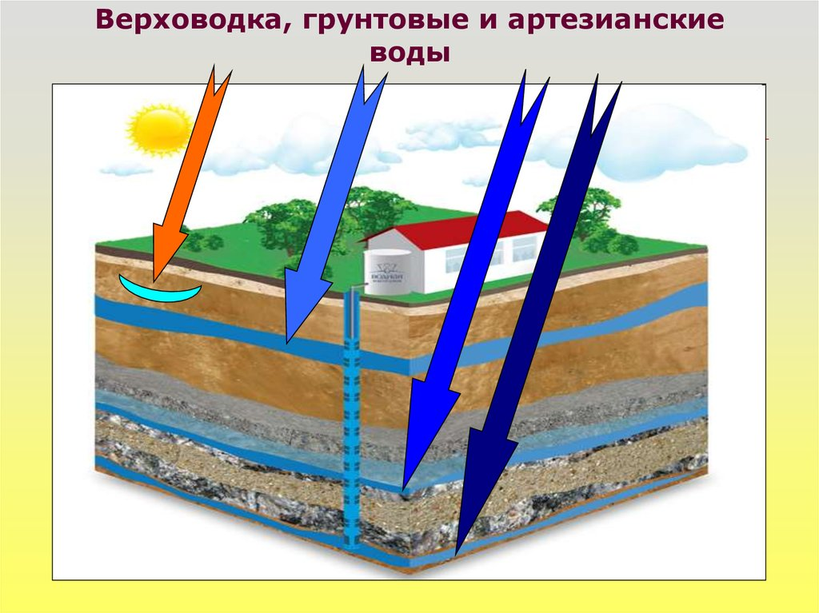

Структура подземных вод

Приложение 2
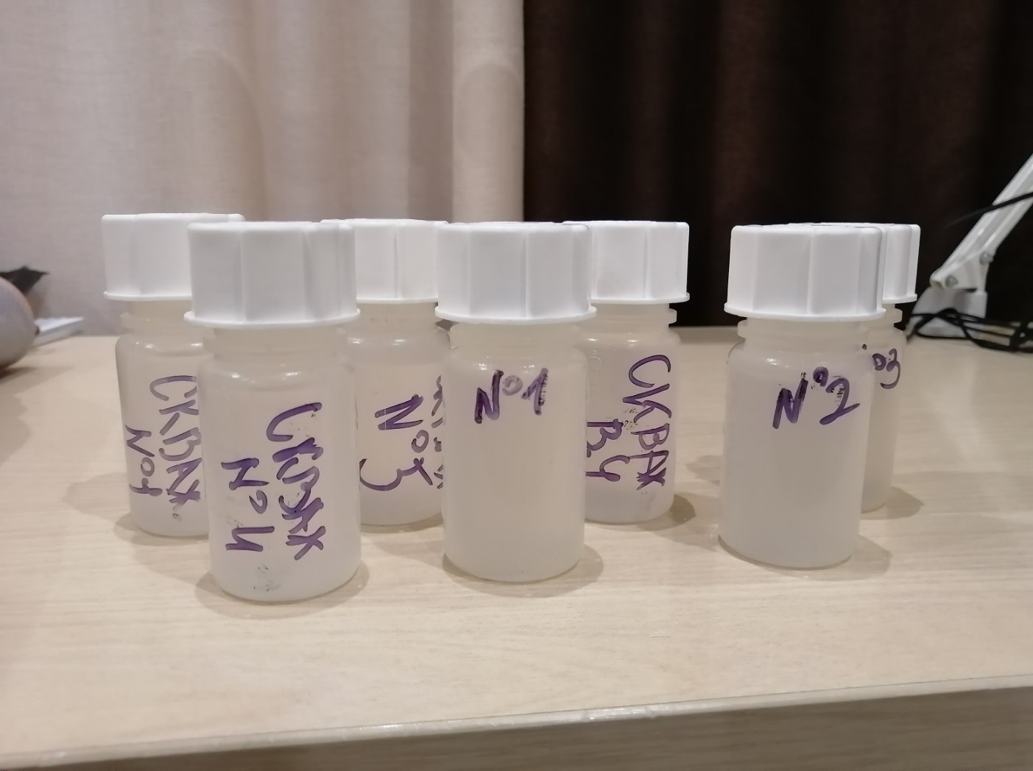
Пробы вод для анализа
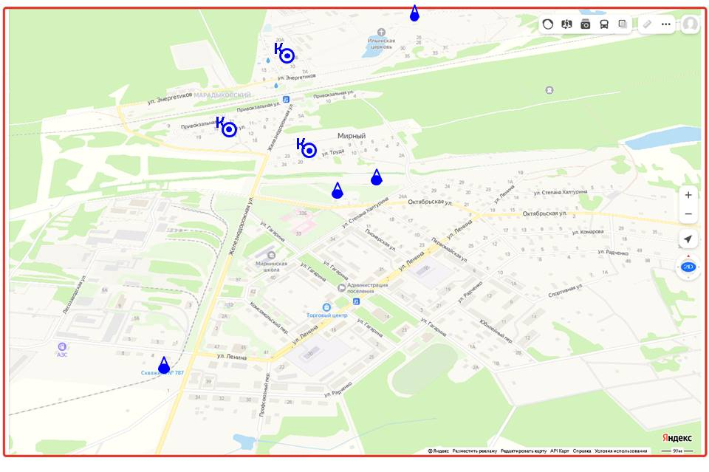
Приложение 3

Местонахождение скважин и колодцев

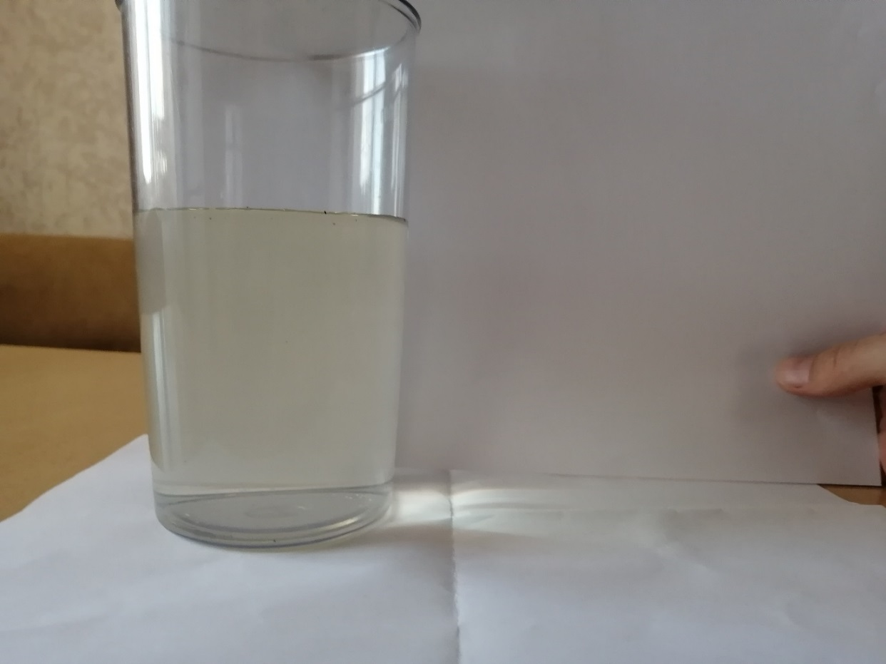
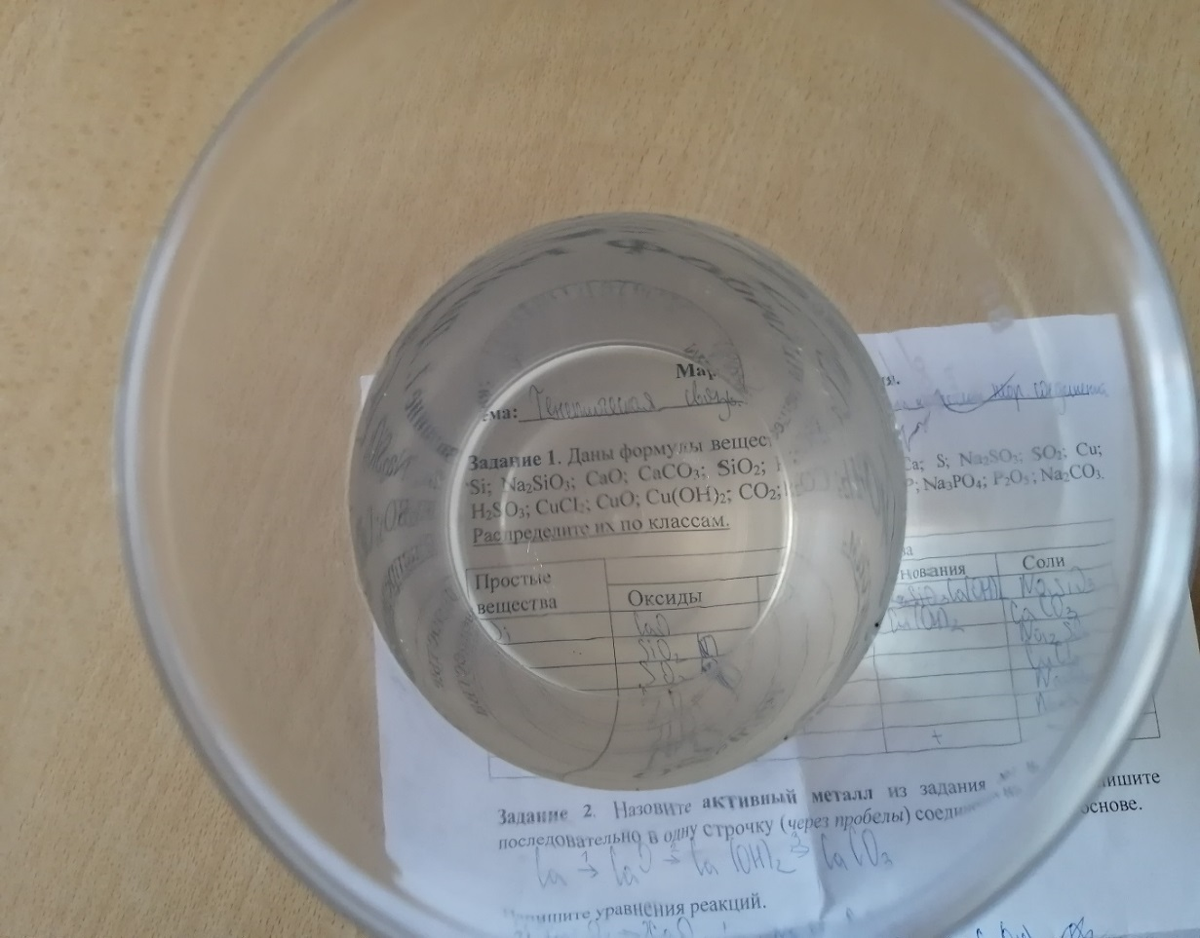
Приложение 4
Приложение 5
Органолептические показатели воды
Показатель  качества | скважины |  |  |  | колодцы
Показатель  качества | Проба № 1 | Проба № 2 | Проба № 3 | Проба № 4 | Проба № 5 | Проба № 6 | Проба № 7
Цветность | бесцветная | бесцветная | бесцветная | бесцветная | бесцветная | бесцветная | желтоватый
Осадок | отсутствует | отсутствует | отсутствует | отсутствует | незначительный | незначительный | в виде  пылеватых частиц
Запах | нет | нет | нет | нет | нет | нет | слабый земли
Вкус и  привкус | нет | нет | нет | нет | нет | нет | естественный землистый
Прозрачность | прозрачная | прозрачная | прозрачная | прозрачная | прозрачная | прозрачная | слабая  мутность
Вывод о соответствии СанПинам | Соотвествует СанПиН 2.1.3684-21 и СанПин 2.1.3685-21. | Соответствует СанПиН 2.1.3684-21 и СанПин 2.1.3685-21.. | Соответствует СанПиН 2.1.3684-21 и СанПин 2.1.3685-21. | Соответствует СанПиН 2.1.3684-21 и СанПин 2.1.3685-21. | Соответствует СанПиН 2.1.3684-21 и СанПин 2.1.3685-21. | Соответствует СанПиН 2.1.3684-21 и СанПин 2.1.3685-21. | Не соответствует СанПиН 2.1.3684-21 и СанПин 2.1.3685-21.

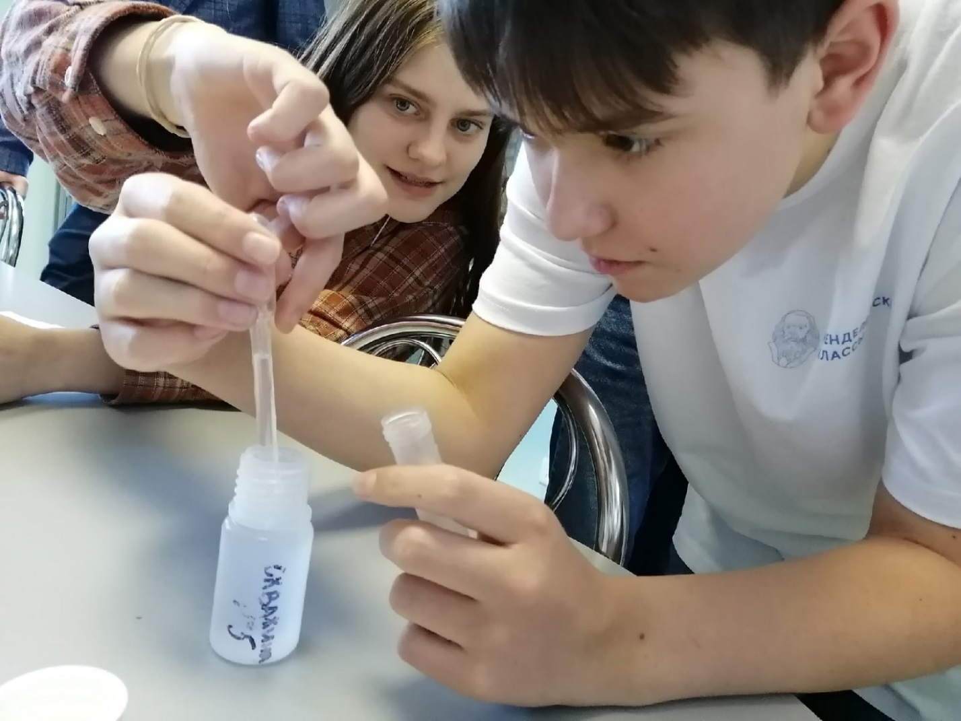
Приложение 6
Анализ на определение нитратов

Приложение 7
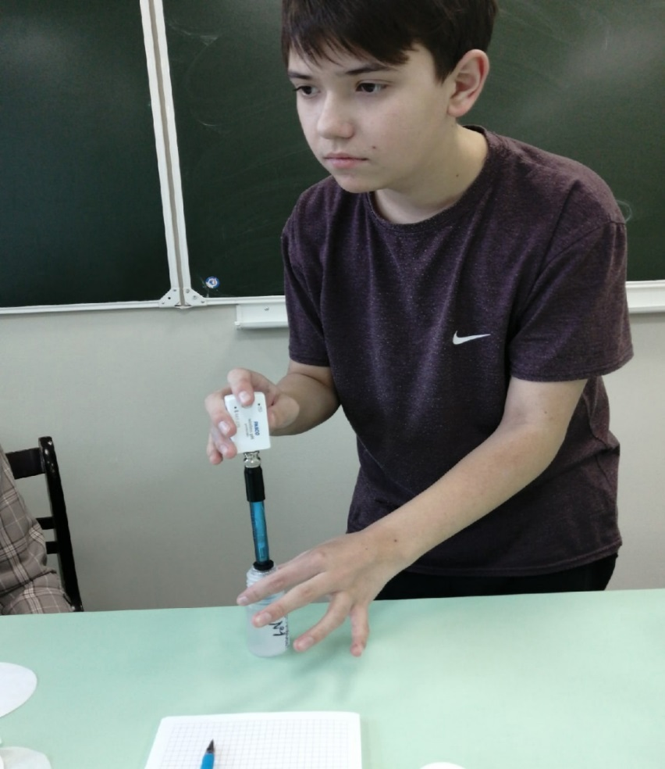
Анализ на определение pH

Приложение 8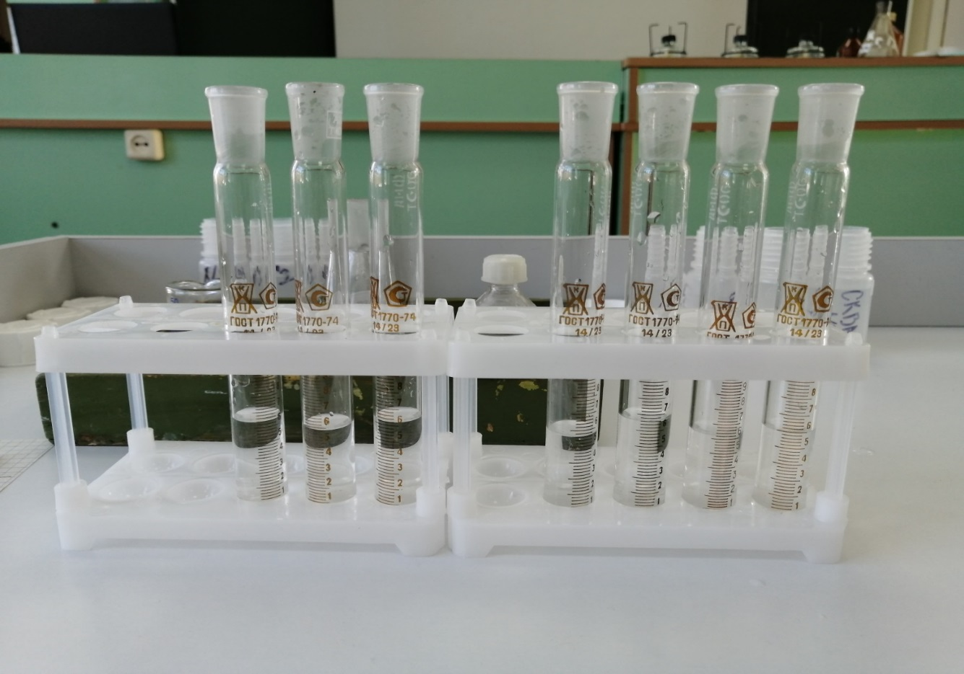
Обнаружение ионов железа

Приложение 9
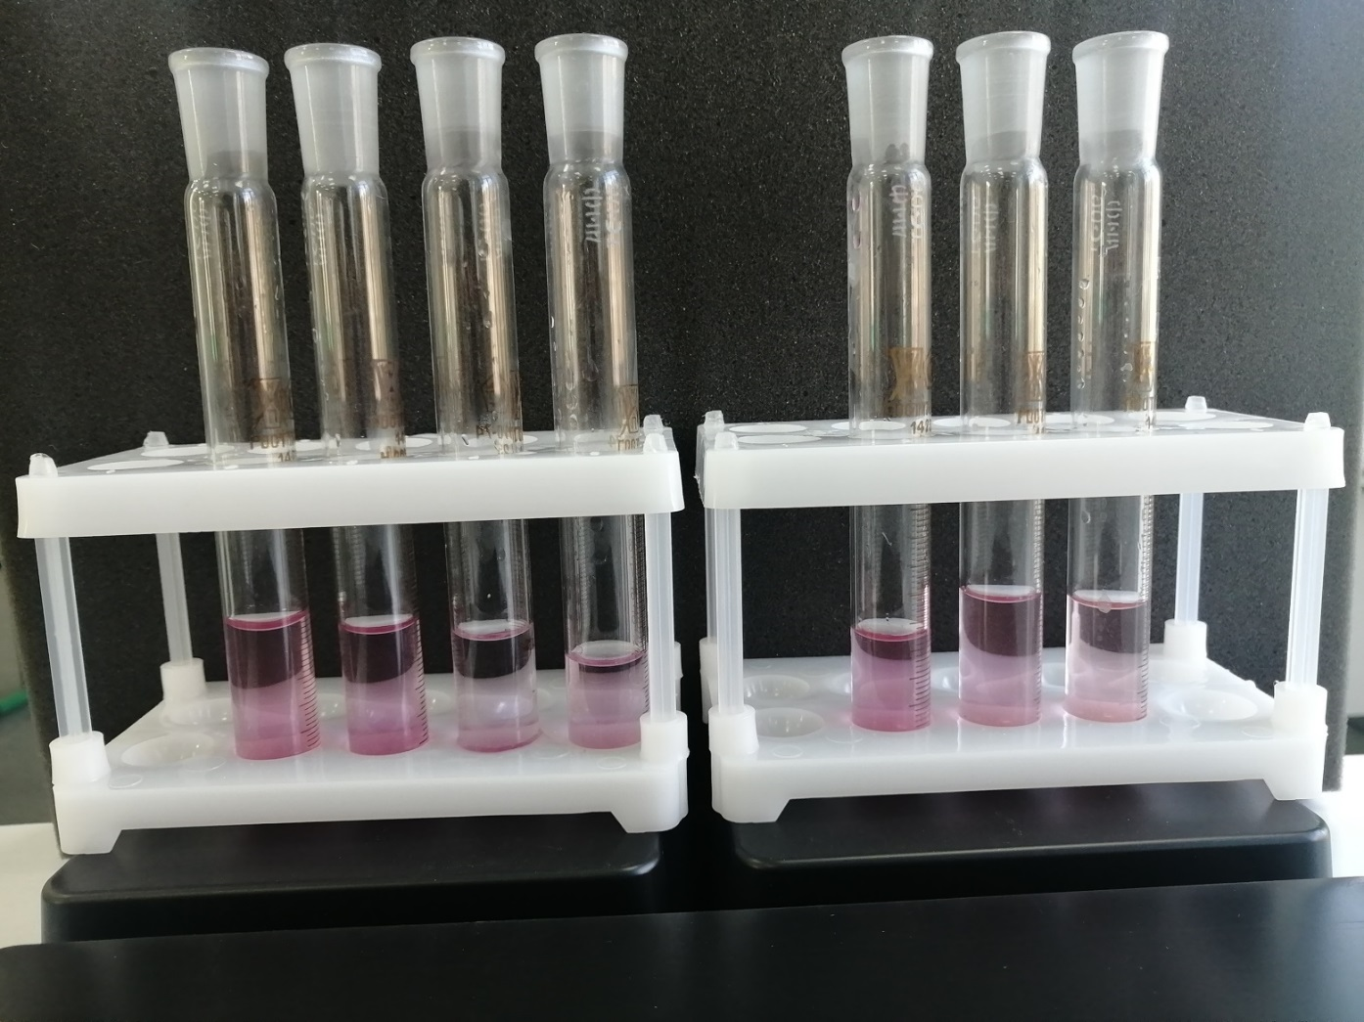Обнаружение сульфит ионов

Приложение 10
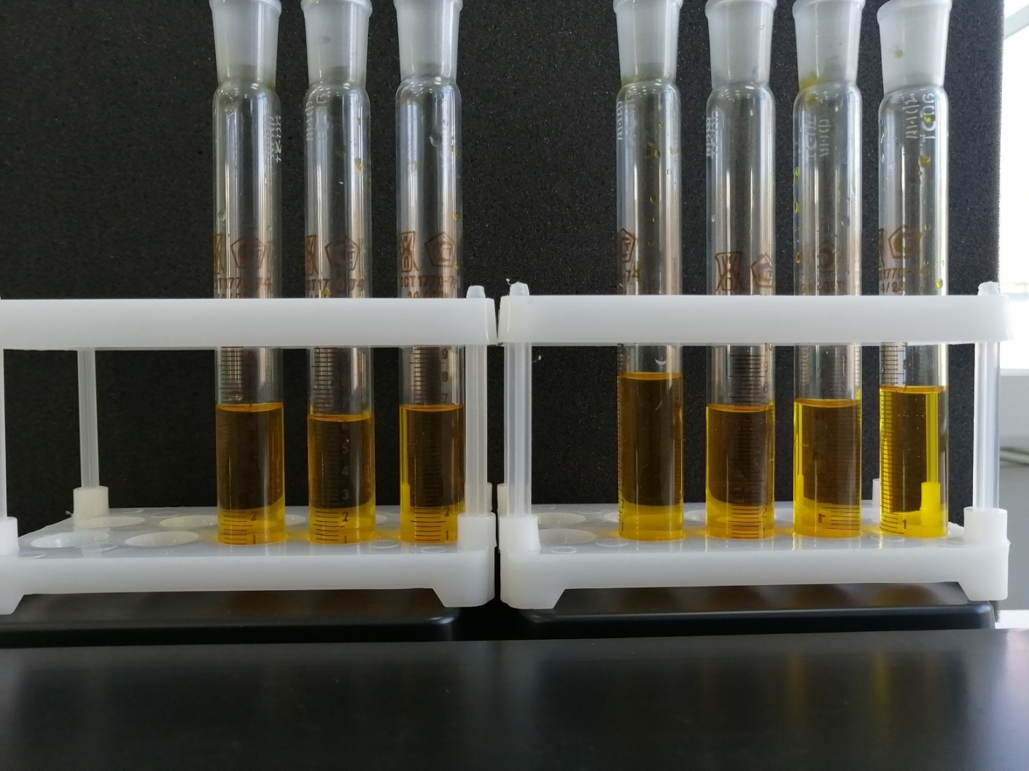Определение ионов свинца

Приложение 11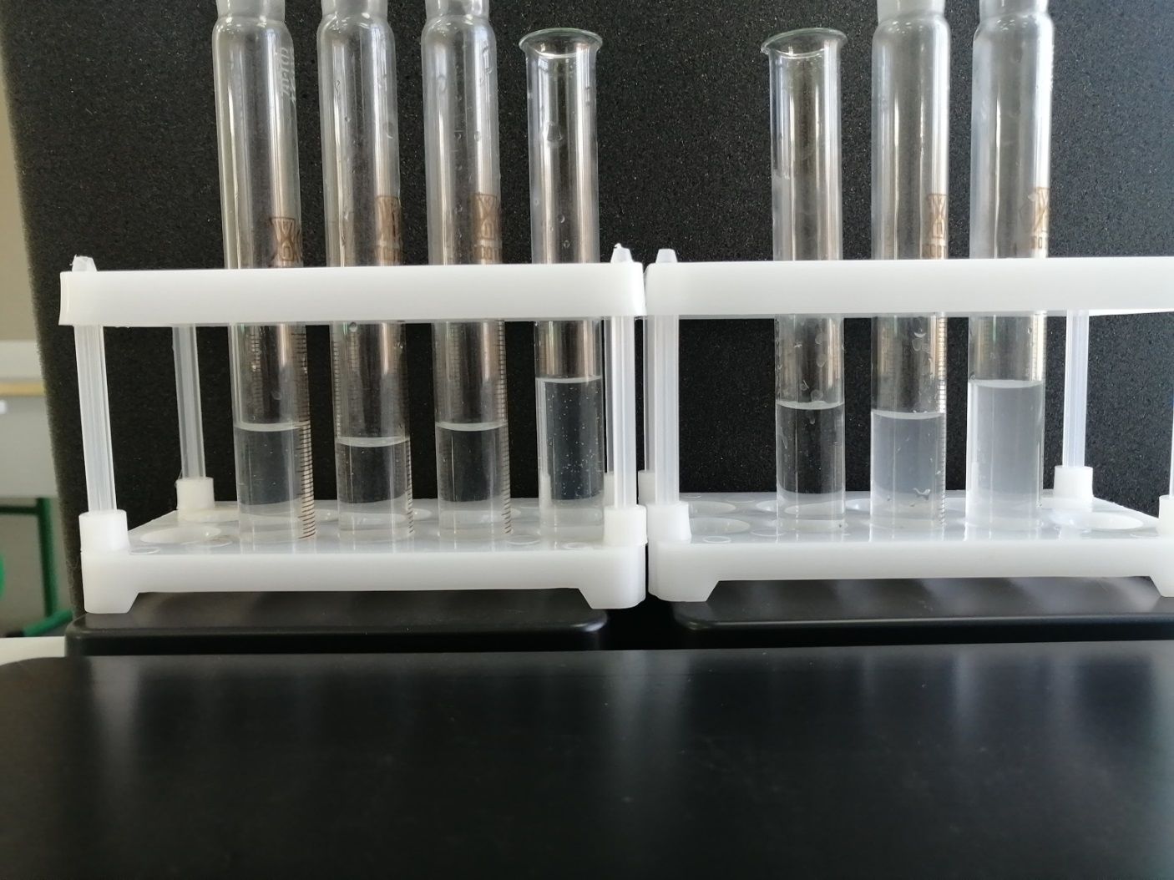
Обнаружение сульфат ионов

Приложение 12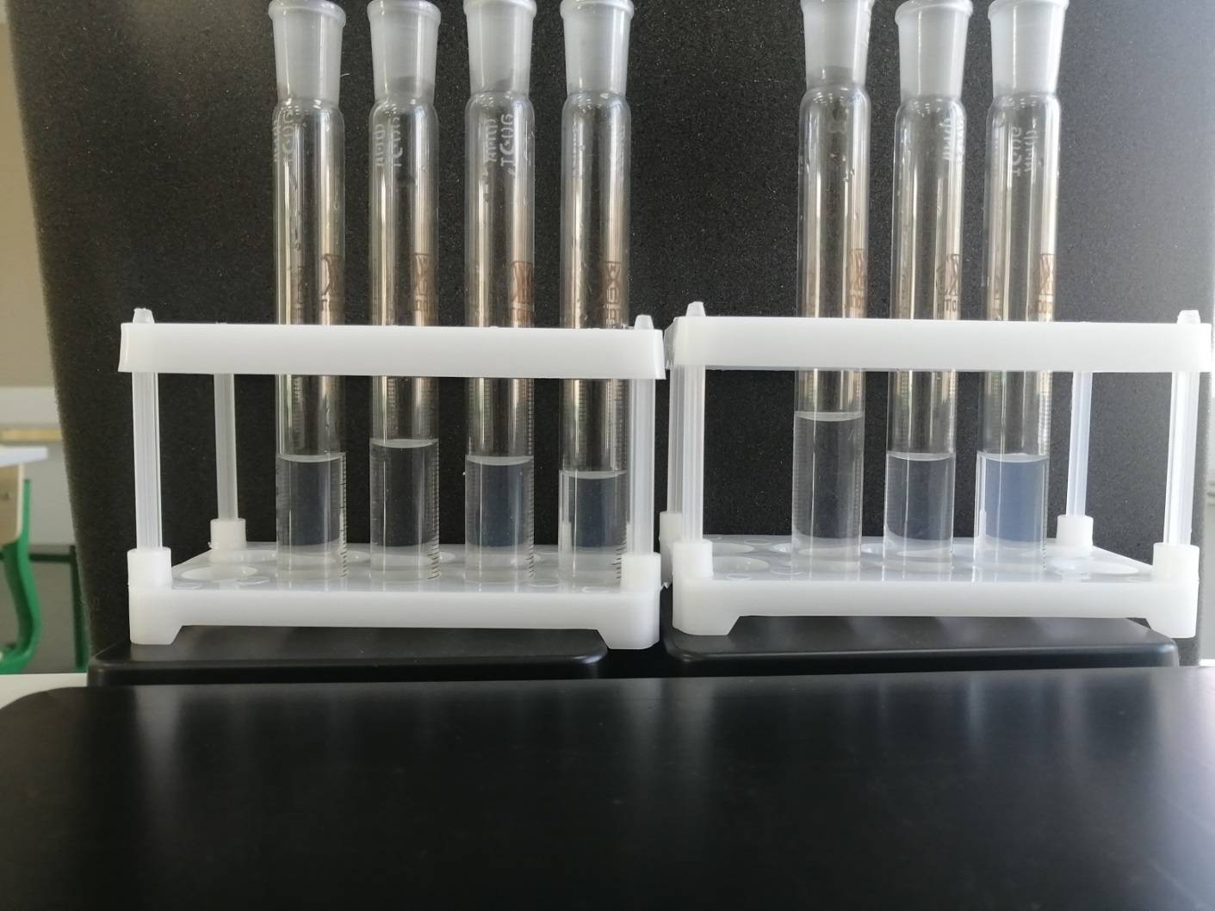
Определение хлорид ионов

Приложение 13
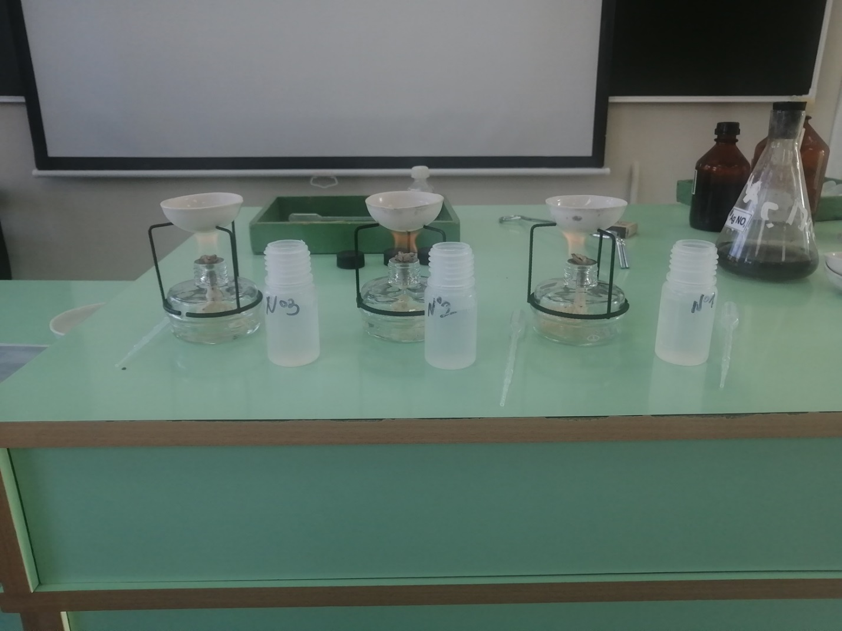Определение карбонат ионов

Приложение 14
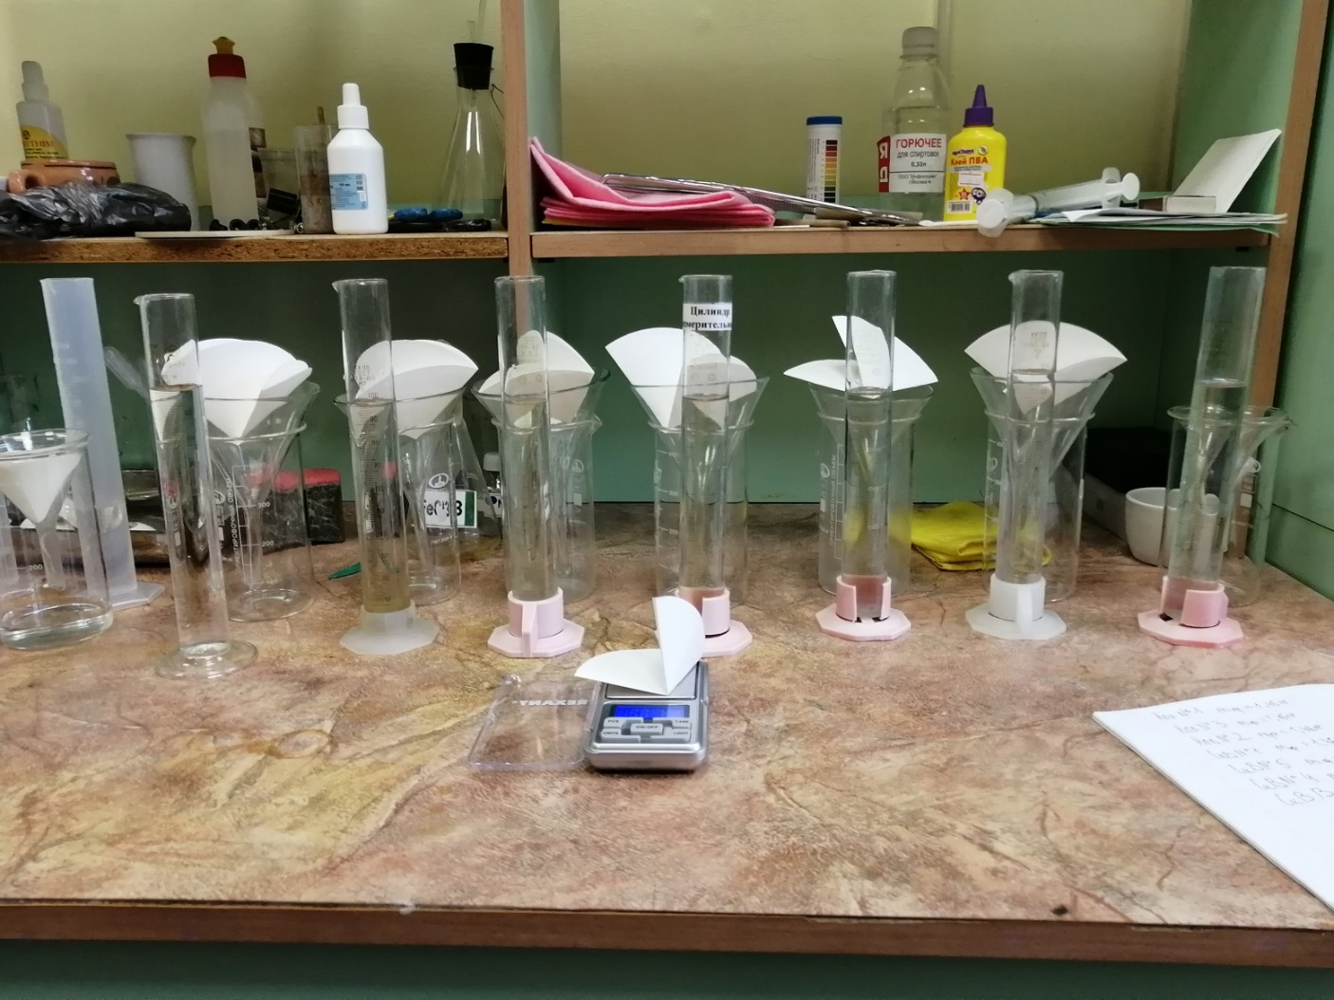Определение содержания взвешенных частиц

Приложение 15
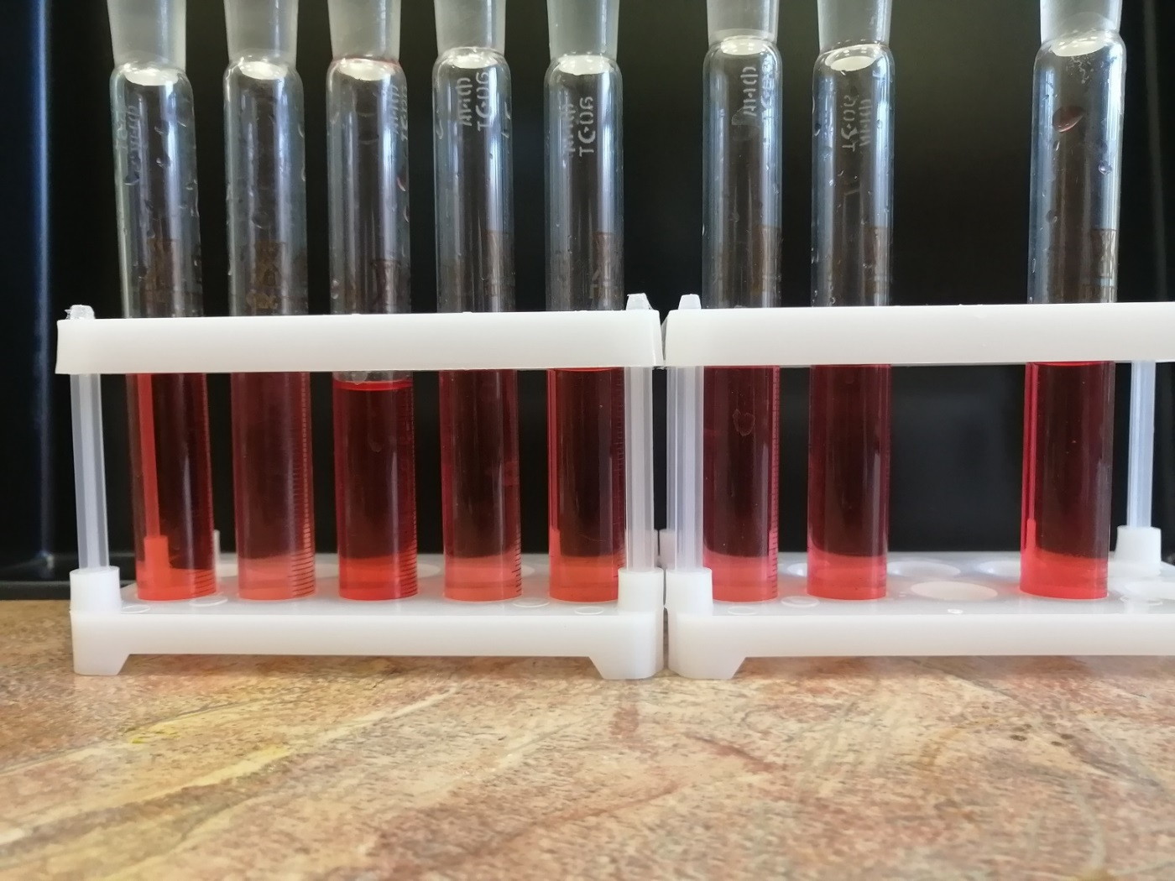Определение карбонатной жесткости воды

Приложение 16
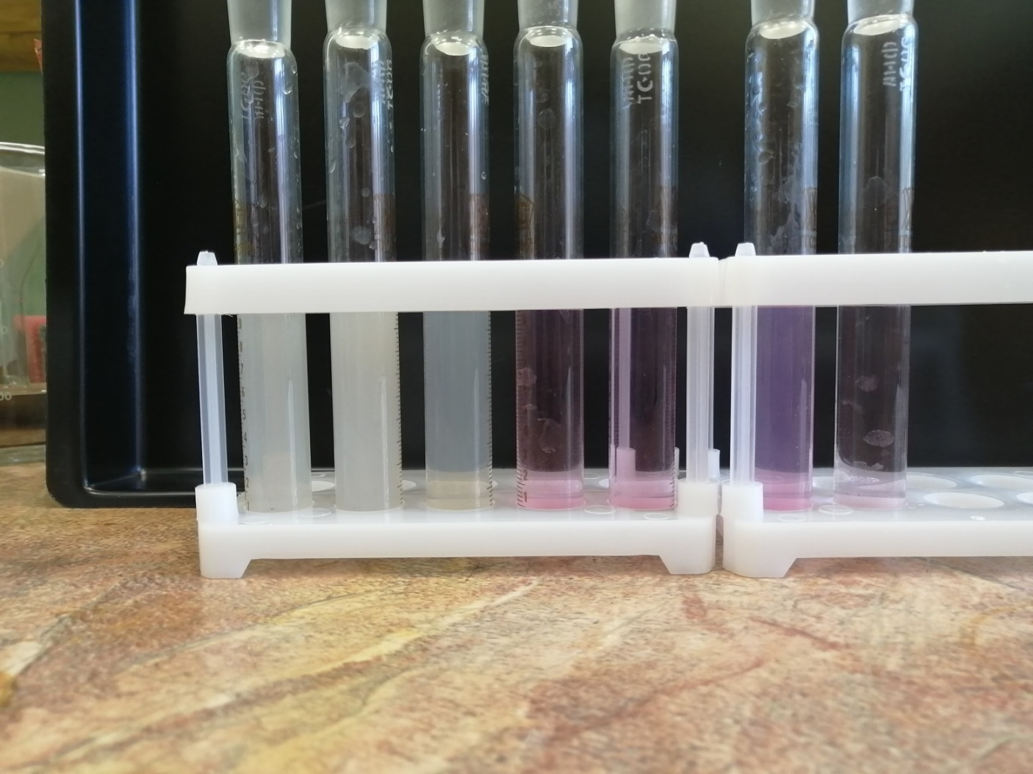Определение постоянной жесткости воды

Приложение 17
Результаты химического анализа воды
Показатель  качества | скважины |  |  |  | колодцы |  |  | ПДК
Показатель  качества | Проба №1 | Проба №2 | Проба №3 | Проба №4 | Проба №5 | Проба №6 | Проба №7 | ПДК
Нитрат ионы | 0-5 | 0-5 | 0 | 0 | 5 | 5 | 0-5 | 45мг\л
Водородный показатель рН | 9,18 | 9,45 | 9,03 | 9,32 | 7,82 | 7,83 | 8,03 | 6,5 до 9
Ионы железа | менее 0,05 | менее 0,05 | менее 0,05 | менее 0,05 | менее 0,05 | менее 0,05 | менее 0,05 | 0,3 мг/л
Сульфит ионы | 0 | 0 | 0 | 0 | 0 | 0 | 0 | 500 мг/л
Ионы свинца | 0 | 0 | 0 | 0 | 0 | 0 | 0 | 0,03мг/л
Хлорид ионы | 10-50 | менее 10 | менее 10 | менее 10 | менее 10 | менее 10 | 10-50 мг/л | 350 мг/л
Сульфат ионы | менее 10 | менее 10 | менее 10 | менее 10 | менее 10 | 10-100 | 10-100 | 500 мг/л
Карбонат ионы | - | - | - | - | - | - | - | 300мг/л
Общая минерализация (сухой остаток) | 1000 | 0 | 0 | 1000 | 1000 | 1000 | 0 | 1000мг/л
Карбонатная жёсткость | мягкая | мягкая | мягкая | мягкая | мягкая | мягкая | мягкая | 7⁰Ж
Постоянная жёсткость | мягкая | мягкая | мягкая | мягкая | мягкая | мягкая | мягкая | не выше 1,2 мг-экв/л
Вывод о качестве воды | Соответствует СанПиН 2.1.3684-21 и СанПин 2.1.3685-21. | Соответствует СанПиН 2.1.3684-21 и СанПин 2.1.3685-21. | Соответствует СанПиН 2.1.3684-21 и СанПин 2.1.3685-21. | Соответствует СанПиН 2.1.3684-21 и СанПин 2.1.3685-21. | Соответствует СанПиН 2.1.3684-21 и СанПин 2.1.3685-21. | Соответствует СанПиН 2.1.3684-21 и СанПин 2.1.3685-21. | Соответствует СанПиН 2.1.3684-21 и СанПин 2.1.3685-21.

Приложение18
Результаты эксперимента экономии воды в быту
Дата | Расход холодной воды (л) | Расход горячей воды (л) | Общий расход
Показания воды до эксперимента
28.03(пн) | 262 | 201 | 462
29.03(вт) | 305 | 160 | 465
30.03(ср) | 296 | 172 | 468
31.03(чт) | 298 | 180 | 478
01.04(пт) | 308 | 154 | 462
02.04(сб) | 318 | 196 | 514
03.04(вс) | 295 | 173 | 468
Средний  показатель до  эксперимента | 297 | 151 | 474
Расход воды во время эксперимента
04.04(пн) | 157 | 153 | 310
05.04(вт) | 188 | 117 | 305
06.04(ср) | 192 | 89 | 281
07.04(чт) | 166 | 98 | 264
Средний показатель после эксперимента | 176 | 114 | 290

